# 實例分析

## Sequoia National Park

在Sequoia National Park (Wilson and Coleman, 2022) 資料集中，蒐集加州內華達山脈 (California's Sierra Nevada) 的西部坡地，對苔蘚植物進行調查，範圍從海拔380公尺到3,578公尺之間，選擇25平方公尺的區塊作為抽樣地區。其中包含夏季乾燥且冬季溫暖的氣候地區的丘陵地區，以及夏季短、具有積雪的高山地區。在本資料集中依照海拔高低大致分為以下四個群落：

1. 山麓 (foothill) 海拔1200公尺以下，該地區以地中海型氣候為主要特徵：夏季炎熱乾燥；冬季則為涼爽，通常都在冰點以上。降水形式以降雨為主。其中包含67個區塊以及132種物種 (Mean = 0.04，CV = 1.88)，且僅出現在單一區塊的物種具有48種。
2. 下針葉林帶 (lower conifer) 海拔1200至2440公尺，在該地區主要的植被有巨型紅杉、雪松與白冷杉等。在下針葉林帶，主要的降水量以降雨和降雪為主。該地區氣候在夏季時非常乾燥，但在冬天時的積雪會滲透到土壤中變得相對涼爽。其中包含100個區塊以及162種物種 (Mean = 0.03，CV = 1.64) ，且僅出現在單一區塊的物種具有59種。
3. 上針葉林 (upper conifer) 海拔2440至2750公尺，該地區氣溫較低，生長季較短。該地區與其他地區相比，土壤相對較少，故不利於樹木生長。其中包含17個區塊以及53種物種 (Mean = 0.02，CV = 2.42) ，且僅出現在單一區塊的物種具有28種。
4. 高地地區 (high country) 海拔2750公尺以上，該地區冬季寒冷且漫長，夏季短而乾燥，大部分的水分來自於融雪。在一年中任何時段皆有可能颳風，在夏季會令水分蒸發速度相對較快。其中包含69個區塊以及92種物種 (Mean = 0.02，CV = 2.49) ，且僅出現在單一區塊的物種具有39種。

### 以取後放回的抽樣方法估計

在假設該筆資料為取後放回的抽樣方式，並依照相對應的估計方法分別針對各群落進行估計的結果，在山麓、下針葉林、上針葉林以及高地地區，各自分別擁有273.9±59.1、261.4±33.9、96.9±31.8以及 159.9±46種物種。並估計其樣本之樣本覆蓋率 (sample coverage)，分別為0.93、0.93、0.73以及0.91，由於Wilson and Coleman (2022) 在文章中提及，上針葉林地區存在較多峽谷地形，相對於其他地區更不易採集，因此可能解釋在該地區所估計之樣本涵蓋率較低的現象。

隨後將該資料及做為樣本使用，估計兩群落之間的共同物種數，在多數估計，無論是在共同物種數的估計值或是標準差的估計結果中，*BB*所估計之結果高於*Pan*所估計之，此情況與上一章所呈現之電腦模擬的結果相符。並經由Jaccard 指數量化四群落間的beta多樣性結果可以得知，兩相鄰的群落會較不相鄰的群落之間，具有更高的群落相似性。

並依此繪製在未使用估計式修正僅使用觀測值作為群落物種數，與使用估計式修正群落物種數後之估計結果的階層聚類樹 (hierarchical clustering trees) 之差異。在使用觀測值所繪製的階層聚類樹顯示，可大致將四個群落分為兩大類群，山麓地區與下針葉林地區為第一類群，而上針葉林地區與高地地區為第二類群。在類群中的群落相似性會較類群外的群落更相近。例如，山麓地區相較於上針葉林地區或高地地區，與下針葉林地區更為相似。

而在使用估計式修正物種數後計算之Jaccard結果則顯示不同結果。在該項聚類結果中，所繪製之階層聚類樹顯示，山麓地區與下針葉林地區為一類群，而上針葉林地區與高地地區則是分別作為一類群。其次，與山麓地區與下針葉林地區的類群更為相似的群落為高地地區，其次才為上針葉林地區。綜上所述，在使用估計式校正群落內物種數所量化之beta多樣性結果，相較於直接使用觀測物種數所估計之結果有所不同。

綜上所述，可知在分析群落間的 beta 多樣性時，使用估計式修正群落物種數可能比直接使用觀測值計算的結果更能反映群落間的真實相似性關係。

Table、取後放回之Sequoia National Park的估計結果。

|  |  |  |  |  |  |  |  |
| --- | --- | --- | --- | --- | --- | --- | --- |
| Sim. | Estimator | Obs | Estimate | Est. SD | 95% CI bound | | Jaccard  (Est.by BB) |
| upper | lower |
| foothill  and  lower conifer | BB | 80 | 158.39 | 33.81 | 114.89 | 256.13 | 0.58 |
| Pan | 129.11 | 19.11 | 103.53 | 182.52 |
| foothill  and  upper conifer | BB | 21 | 53.13 | 17.61 | 32.77 | 108.72 | 0.83 |
| Pan | 41.03 | 11.42 | 28.08 | 77.68 |
| foothill  and  high country | BB | 24 | 101.43 | 41.27 | 53.06 | 230.33 | 0.69 |
| Pan | 73.19 | 27.2 | 41.88 | 159.37 |
| lower conifer  and  upper conifer | BB | 43 | 62.42 | 16.19 | 47.68 | 123.66 | 0.79 |
| Pan | 58.36 | 8.48 | 48.59 | 85.21 |
| lower conifer  and  high country | BB | 53 | 91.03 | 28.46 | 63.29 | 193.54 | 0.72 |
| Pan | 85.36 | 14.62 | 66.91 | 128.3 |
| high conifer  and  high country | BB | 30 | 41.25 | 12.27 | 31.99 | 93.77 | 0.81 |
| Pan | 41.7 | 7.11 | 33.9 | 65.12 |

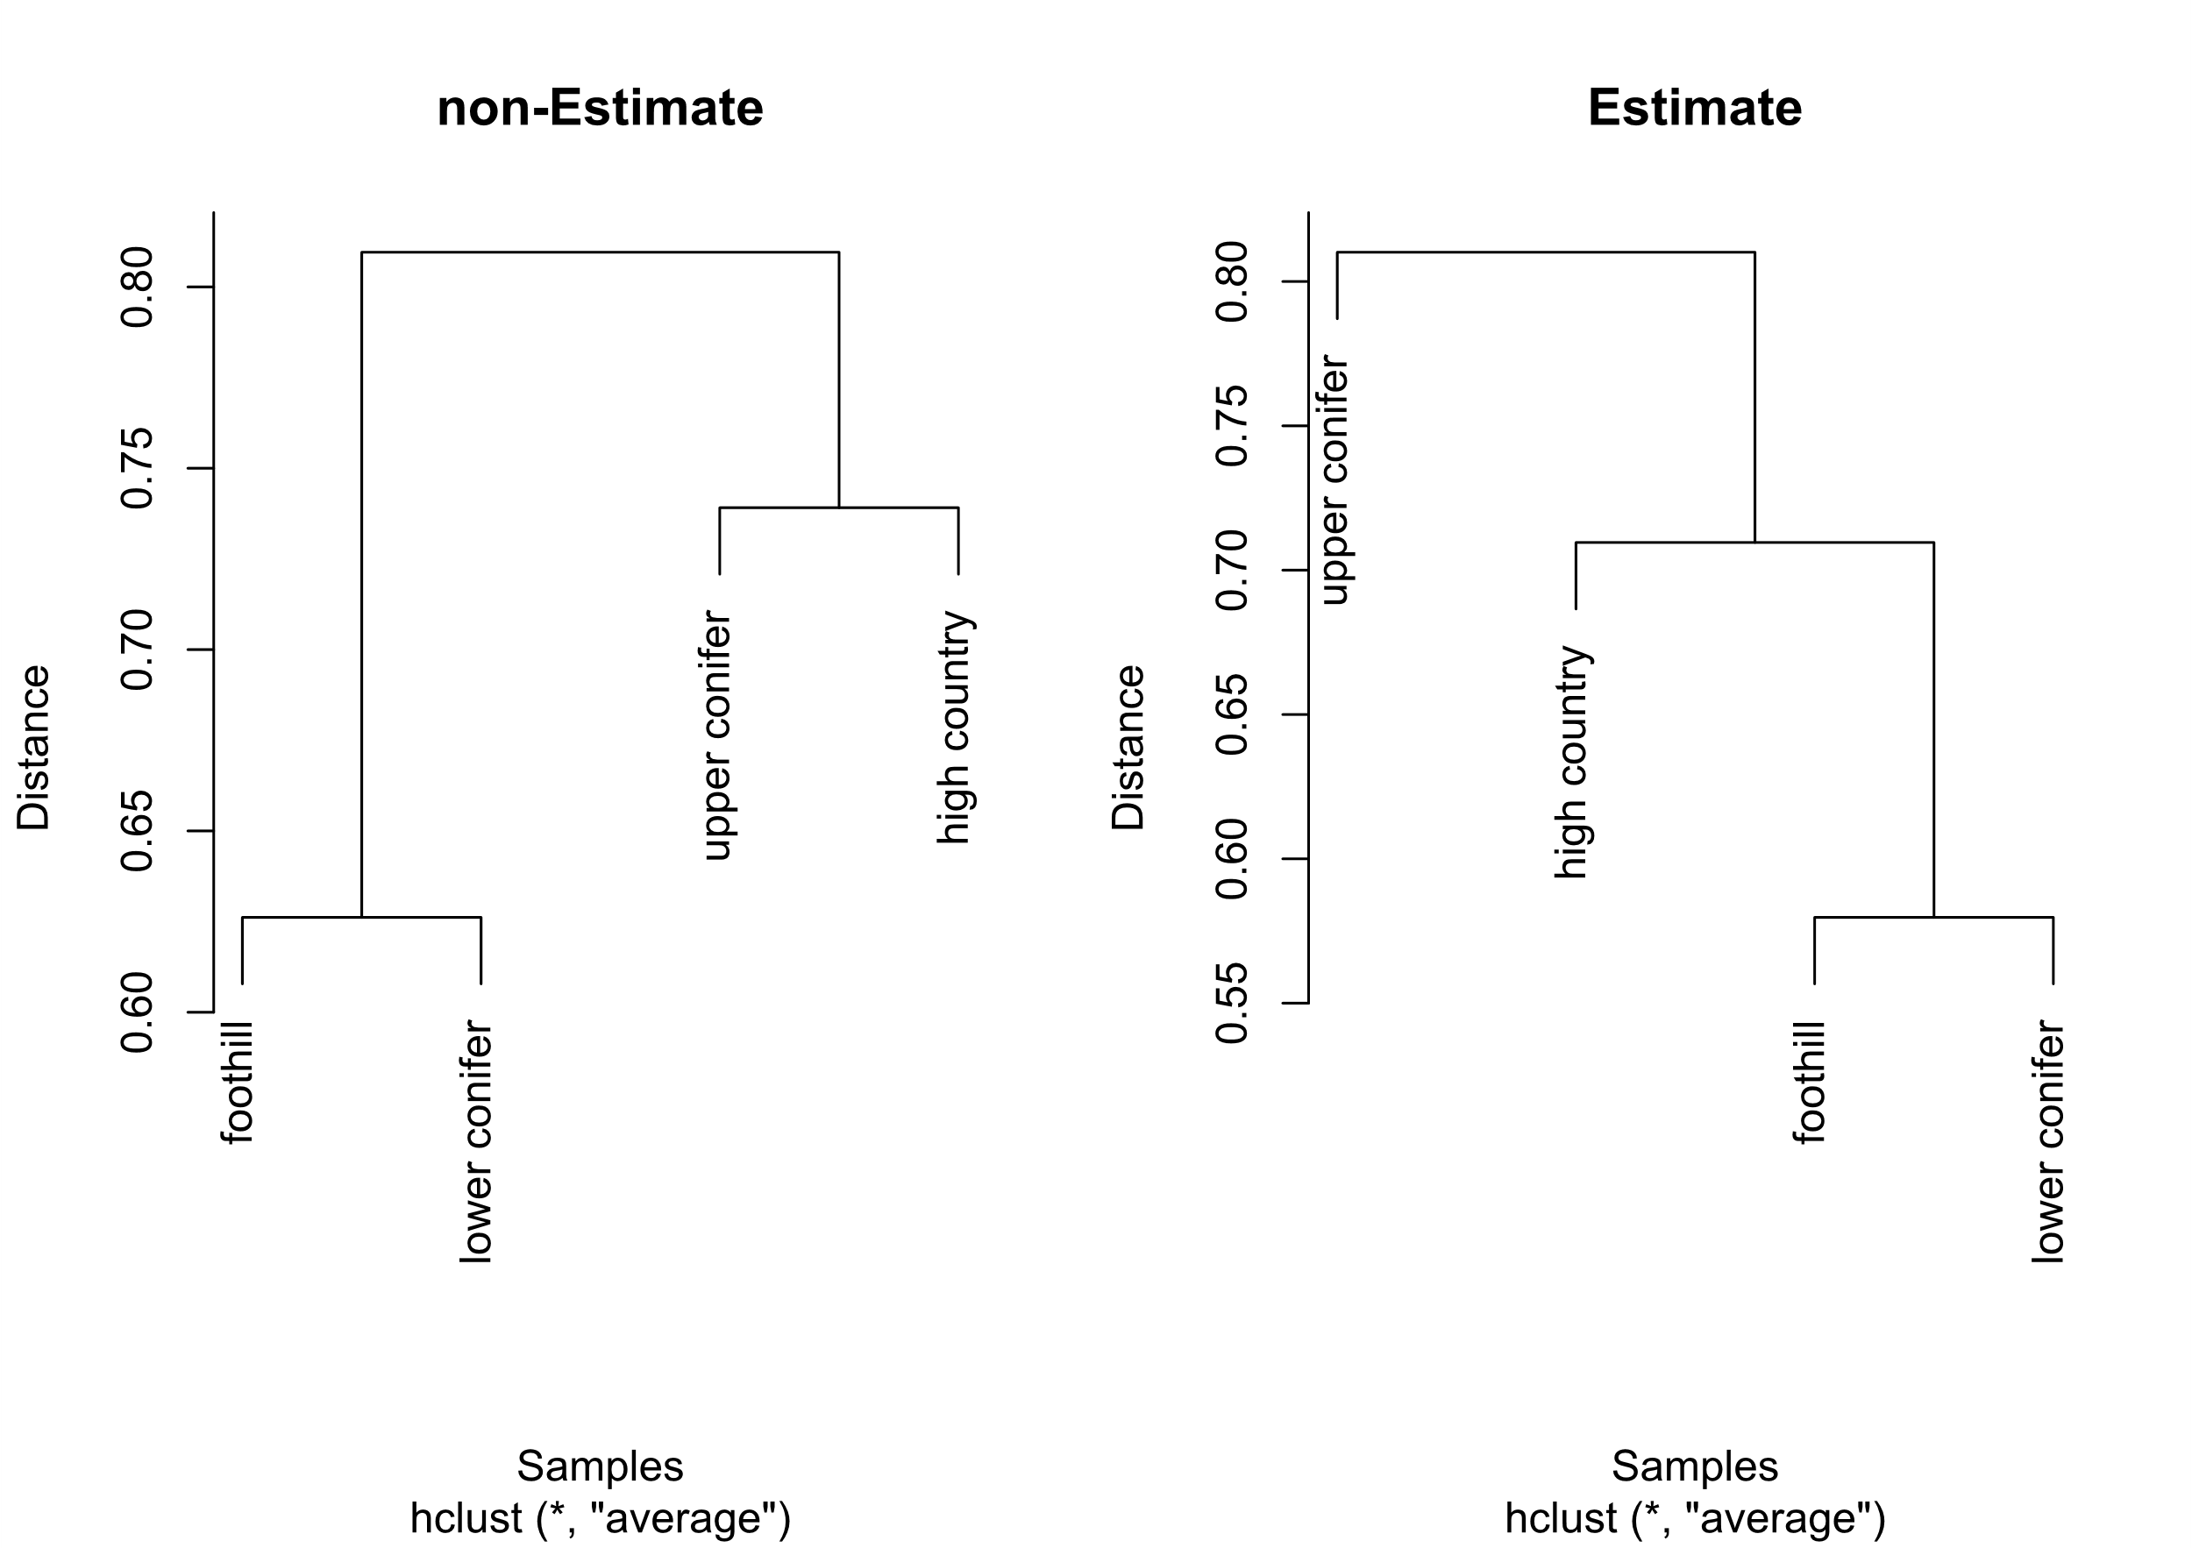

Fig. 使用觀測物種數與使用估計式校正物種數，繪製階層聚類樹 (hierarchical clustering trees)。

### 以取後不放回的抽樣方法估計

在假設該筆資料為取後不放回的抽樣方式，並依照相對應的估計方法分別針對各群落進行估計的結果。且由於該資料集中尚未提及抽樣比例，故假設在抽樣比例為0.3、0.5與0.7的結果，估計四個群落的物種數與兩群落之間的共同物種數 。

Table不同抽樣比例之單群落物種數估計

|  |  |  |  |
| --- | --- | --- | --- |
| Community | 0.3 | 0.5 | 0.7 |
| foothill | 196.7 $±$ 7.1 | 168.4 $±$ 5.6 | 150.1 $±$ 4.1 |
| lower conifer | 241.5 $±$ 8.7 | 221.9 $±$ 7.4 | 205.5 $±$ 6.2 |
| upper conifer | 47.5 $±$ 1.4 | 35.7 $±$ 5.1 | 28.9 $±$ 6.8 |
| high country | 137.2 $±$ 6.5 | 119.9 $±$ 5.2 | 107.1 $±$ 3.8 |

將該資料及做為樣本使用，估計兩群落之間的共同物種數。隨著抽樣比例的增加，所估計共同物種數隨之減少，這是由於在取後不放回的估計中，抽樣比例為重要參數，將影響估計結果。相較於­*BB*所估計之方法，任意取後不放回的估計式之估計結果，無論是估計值或是標準差，皆遠小於*BB*所估計。該情形與上一章之電腦模擬節我相符。在數量化四群落間的beta多樣性結果中，同樣也獲得兩相鄰的群落會較不相鄰的群落之間，具有更高的群落相似性的結果。而在階層聚類樹建構中，不同於上一小項所提及支取後放回的方法估計值，所見臭的聚類樹，與使用觀察到的物種組成生成的樹有所差異。在使用取後不放回的估計方式時，基於觀測值和估計值的聚類樹僅在兩聚類之間的距離上有所不同。且隨著假設的抽樣比例增加，兩類群間的距離也隨之增加。

綜上所述，結合上一小項之結果，可以推斷在階層聚類樹建構中，使用不同的估計方式所估計之beta多樣性結果有所差異，隨之會導致生成的聚類樹便也有所不同。這表明在選用估計方式時，需針對不同取樣方式的樣本，配合相對應之估計方法，才可確保估計時的準確性。

Table 抽樣比例為0.3。

|  |  |  |  |  |  |  |  |
| --- | --- | --- | --- | --- | --- | --- | --- |
| Sim. | Estimator | Obs | Est. | Est. SD | 95% CI bound | | Jaccard  (Est.by wBB1) |
| upper | lower |
| foothill  and  lower conifer | wBB1 | 80 | 135.45 | 19.2 | 97.81 | 173.09 | 0.55 |
| wBB2 | 160.04 | 18.87 | 123.04 | 197.03 |
| wChao2 | 116.69 | 12.11 | 99.53 | 148.92 |
| BB | 158.39 | 32.62 | 115.82 | 251.55 |
| foothill  and  upper conifer | wBB1 | 21 | 50.41 | 16 | 19.04 | 81.77 | 0.74 |
| wBB2 | 43.96 | 7.9 | 28.47 | 59.45 |
| wChao2 | 46.94 | 12.97 | 31.28 | 86.45 |
| BB | 53.13 | 17.24 | 32.99 | 107.13 |
| foothill  and  high country | wBB1 | 24 | 78.78 | 20.79 | 38.03 | 119.53 | 0.69 |
| wBB2 | 52.87 | 6.04 | 41.03 | 64.7 |
| wChao2 | 80.71 | 26.26 | 47.91 | 158.54 |
| BB | 101.43 | 40.52 | 53.52 | 227.08 |
| lower conifer  and  upper conifer | wBB1 | 43 | 64.86 | 9.53 | 46.19 | 83.53 | 0.71 |
| wBB2 | 79.16 | 12.14 | 55.38 | 102.95 |
| wChao2 | 56.64 | 6.61 | 48.55 | 76.57 |
| BB | 62.42 | 15.97 | 47.75 | 122.43 |
| lower conifer  and  high country | wBB1 | 53 | 90.06 | 13.4 | 63.79 | 116.33 | 0.69 |
| wBB2 | 91.61 | 13.42 | 65.32 | 117.91 |
| wChao2 | 75.78 | 8.92 | 63.87 | 100.75 |
| BB | 91.03 | 28.12 | 63.42 | 191.75 |
| high conifer  and  high country | wBB1 | 30 | 45.65 | 7.26 | 31.42 | 59.88 | 0.67 |
| wBB2 | 45.29 | 7.97 | 29.66 | 60.92 |
| wChao2 | 39.19 | 5.19 | 33.28 | 55.76 |
| BB | 41.25 | 12.17 | 32.01 | 93.17 |

Table 抽樣比例為0.5。

|  |  |  |  |  |  |  |  |
| --- | --- | --- | --- | --- | --- | --- | --- |
| Sim. | Estimator | Obs | Est. | Est. SD | 95% CI bound | | Jaccard  (Est.by wBB1) |
| upper | lower |
| foothill  and  lower conifer | wBB1 | 80 | 111.47 | 9.14 | 93.56 | 129.38 | 0.6 |
| wBB2 | 118.39 | 8.81 | 101.13 | 135.64 |
| wChao2 | 103.86 | 7.52 | 93.05 | 123.63 |
| BB | 158.39 | 32.04 | 116.28 | 249.38 |
| foothill  and  upper conifer | wBB1 | 21 | 36.07 | 6.3 | 23.73 | 48.41 | 0.79 |
| wBB2 | 34.15 | 4.76 | 24.82 | 43.47 |
| wChao2 | 34.25 | 5.72 | 26.89 | 50.81 |
| BB | 53.13 | 16.03 | 33.75 | 101.97 |
| foothill  and  high country | wBB1 | 24 | 45.93 | 7.16 | 31.9 | 59.96 | 0.81 |
| wBB2 | 39.93 | 4.53 | 31.06 | 48.81 |
| wChao2 | 45.63 | 7.03 | 35.62 | 64.25 |
| BB | 101.43 | 37.55 | 55.46 | 214.59 |
| lower conifer  and  upper conifer | wBB1 | 43 | 57.17 | 5.62 | 46.16 | 68.18 | 0.71 |
| wBB2 | 62.37 | 6.23 | 50.17 | 74.58 |
| wChao2 | 53.18 | 4.77 | 47.26 | 67.36 |
| BB | 62.42 | 15.81 | 47.8 | 121.56 |
| lower conifer  and  high country | wBB1 | 53 | 75.25 | 7.49 | 60.57 | 89.92 | 0.72 |
| wBB2 | 75.21 | 6.79 | 61.9 | 88.52 |
| wChao2 | 69.22 | 6.07 | 60.97 | 85.99 |
| BB | 91.03 | 27.92 | 63.5 | 190.74 |
| high conifer  and  high country | wBB1 | 30 | 40.28 | 4.6 | 31.26 | 49.29 | 0.65 |
| wBB2 | 39.97 | 4.59 | 30.97 | 48.97 |
| wChao2 | 37.12 | 3.91 | 32.6 | 49.47 |
| BB | 41.25 | 12.07 | 32.03 | 92.5 |

Table 抽樣比例為0.7。

|  |  |  |  |  |  |  |  |
| --- | --- | --- | --- | --- | --- | --- | --- |
| Sim. | Estimator | Obs | Est. | Est. SD | 95% CI bound | | Jaccard  (Est.by wBB1) |
| upper | lower |
| foothill  and  lower conifer | wBB1 | 80 | 95.76 | 4.91 | 86.14 | 105.38 | 0.62 |
| wBB2 | 97.35 | 4.93 | 87.69 | 107.01 |
| wChao2 | 93.58 | 4.58 | 87.13 | 105.85 |
| BB | 158.39 | 31.46 | 116.75 | 247.18 |
| foothill  and  upper conifer | wBB1 | 21 | 28.39 | 3.35 | 21.82 | 34.96 | 0.79 |
| wBB2 | 27.9 | 3.05 | 21.93 | 33.87 |
| wChao2 | 27.87 | 3.27 | 23.83 | 37.68 |
| BB | 53.13 | 14.93 | 34.5 | 97.45 |
| foothill  and  high country | wBB1 | 24 | 33.03 | 3.61 | 25.95 | 40.11 | 0.83 |
| wBB2 | 31.8 | 3.09 | 25.74 | 37.86 |
| wChao2 | 32.91 | 3.61 | 28.16 | 43.13 |
| BB | 101.43 | 34.7 | 57.48 | 203.07 |
| lower conifer  and  upper conifer | wBB1 | 43 | 51.35 | 3.55 | 44.39 | 58.3 | 0.72 |
| wBB2 | 52.93 | 3.75 | 45.58 | 60.29 |
| wChao2 | 49.85 | 3.31 | 45.79 | 59.82 |
| BB | 62.42 | 15.63 | 47.86 | 120.6 |
| lower conifer  and  high country | wBB1 | 53 | 64.6 | 4.23 | 56.31 | 72.88 | 0.73 |
| wBB2 | 64.43 | 3.99 | 56.6 | 72.26 |
| wChao2 | 62.73 | 3.87 | 57.59 | 73.62 |
| BB | 91.03 | 27.68 | 63.59 | 189.52 |
| high conifer  and  high country | wBB1 | 30 | 36.04 | 2.98 | 30.19 | 41.88 | 0.64 |
| wBB2 | 35.9 | 2.91 | 30.19 | 41.61 |
| wChao2 | 34.87 | 2.77 | 31.72 | 43.76 |
| BB | 41.25 | 11.93 | 32.05 | 91.68 |

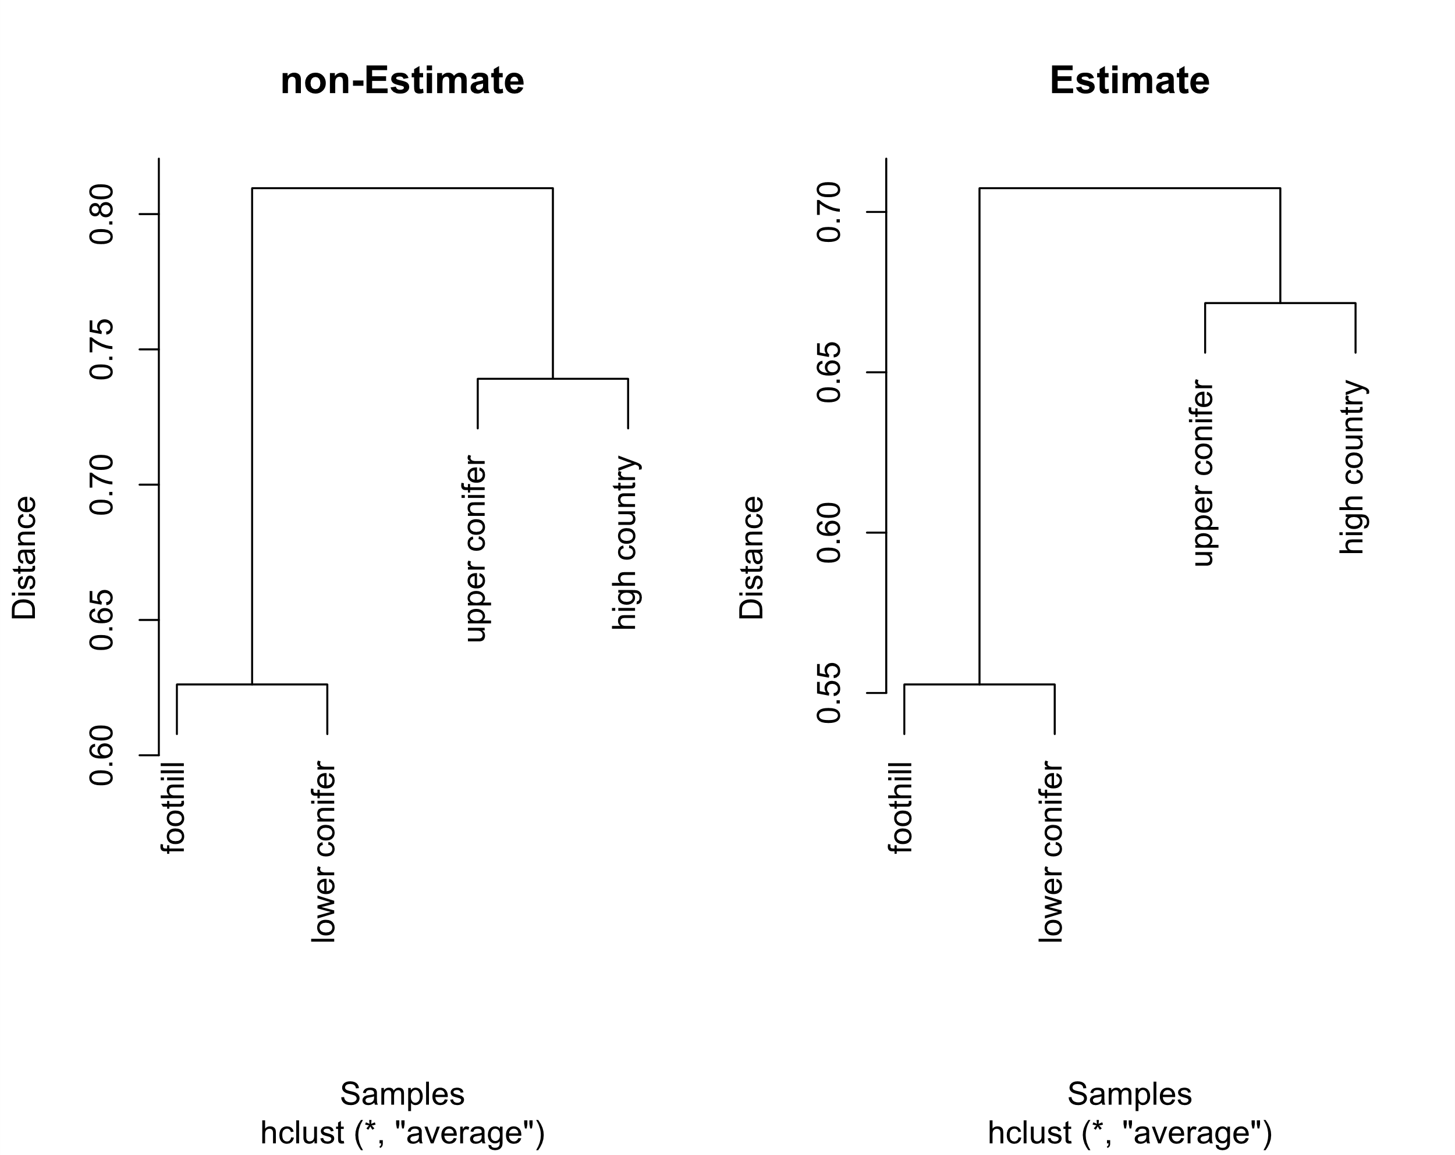

Fig. 使用觀測物種數與使用估計式校正物種數，繪製階層聚類樹 (hierarchical clustering trees)。Sample fraction = 0.3。

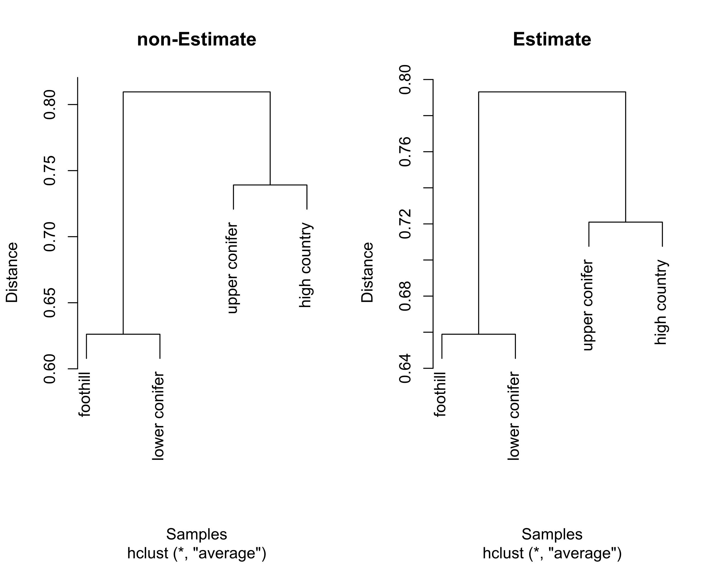

Fig. 使用觀測物種數與使用估計式校正物種數，繪製階層聚類樹 (hierarchical clustering trees)。Sample fraction = 0.5。

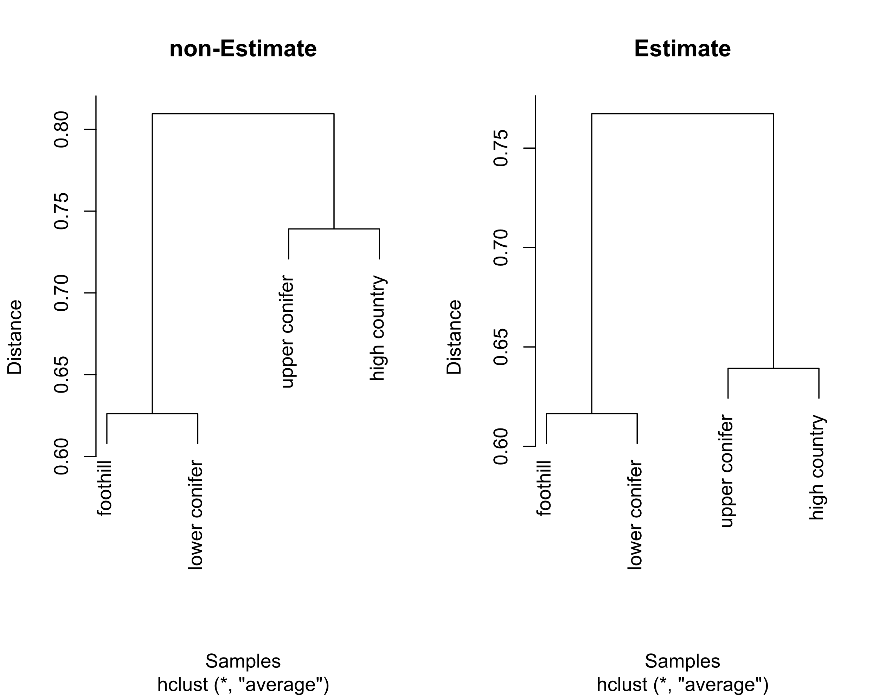

Fig. 使用觀測物種數與使用估計式校正物種數，繪製階層聚類樹 (hierarchical clustering trees)。Sample fraction = 0.7。